**LAB 5:**

**GUI.Storing Data in Our MySQL Database via Our GUI**

**Nội dung**

1. Installing and connecting to a MySQL server from Python
2. Configuring the MySQL database connection
3. Designing the Python GUI database
4. Using the SQL INSERT command
5. Using the SQL UPDATE command
6. Using the SQL DELETE command
7. Storing and retrieving data from our MySQL database
8. Using MySQL Workbench

-------------------------------------------

**1.** **Cài đặt và kết nối với máy chủ MySQL từ Python**

Hãy tải và cài đặt MySQL về, có thể download theo link: [***http://dev.mysql.com/downloads/windows/installer/***](http://dev.mysql.com/downloads/windows/installer/)

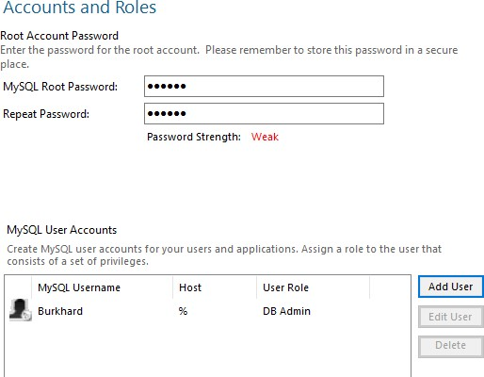

+ Chọn mật khẩu cho người dùng root và Add User

+ .. \Python37\Lib\site- packages\mysql\connector:

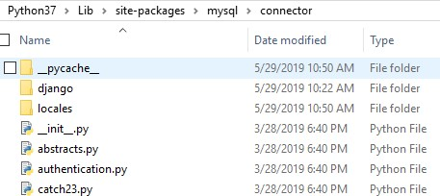

+ Gõ \sql

Trong MySql> prompt, gõ: SHOW DATABASES

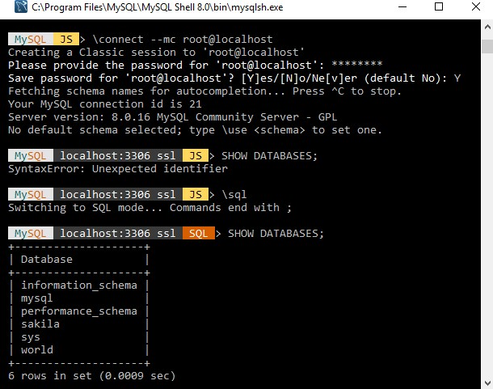

+ Tạo file: **MySQL-connect.py:**

import mysql

conn = mysql.connector.connect(user=<adminUser>, password=<adminPwd>, host='127.0.0.1')

print(conn)

conn.close()

OUTPUT:

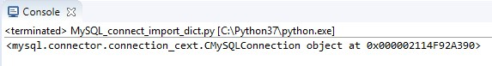

1. **Định cấu hình kết nối cơ sở dữ liệu MySQL:**

+Thêm module tạo từ điển lưu giữ thông tin kết nối,

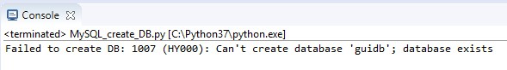

+ Tạo module mới ( ), thêm mã sau:

import mysql.connector import GuiDBConfig as guiConf # unpack dictionary credentials

conn = mysql.connector.connect(**guiConf.dbConfig)

cursor = conn.cursor()

cursor.execute("SHOW DATABASES") print(cursor.fetchall()) conn.close()

Bài làm :

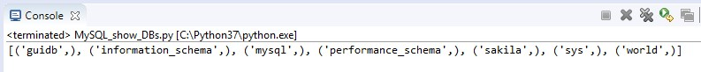

1. **Thiết kế cơ sở dữ liệu GUI Python:**

+ Mở file GUI_TCP_IP.py và save thành file GUI_MySQL.py (Tải code từ website Packt), được kết quả như hình:

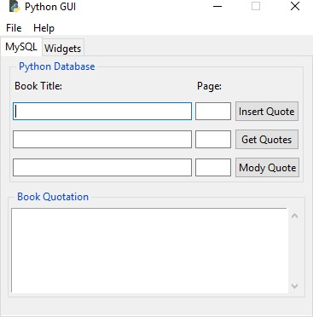

+ Sau khi chạy mysql.exe:

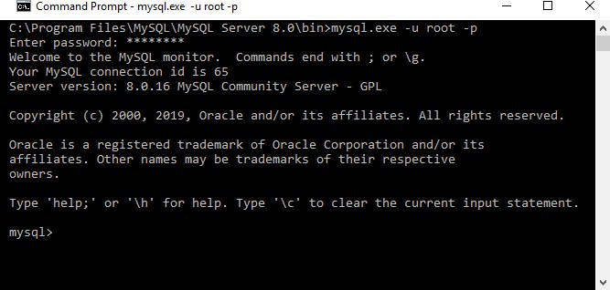

+ Chèn vào các lệnh:

**SHOW COLUMNS FROM books**

**SHOW TABLES**

**SHOW COLUMNS**

**SHOW COLUMNS**  lại với print như hình sau:

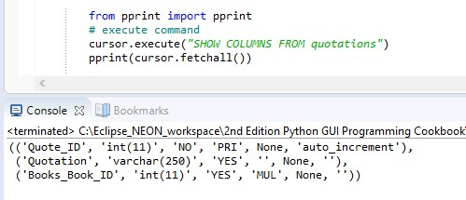

Bài làm:

**4.Sử dụng lệnh SQL INSERT:**

Mở Command Prompt và execute 2 câu lệnh **SELECT * statements**, như hình:

Bài làm:

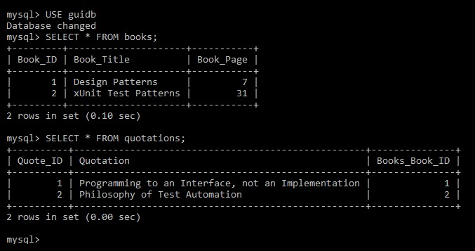

**5.Sử dụng lệnh SQL UPDATE** tạo ra như hình:

+ Tạo showData, updateGOF method được kết quả như hình:

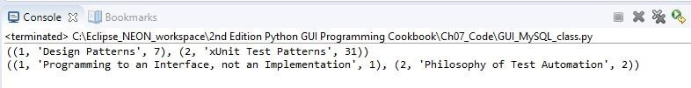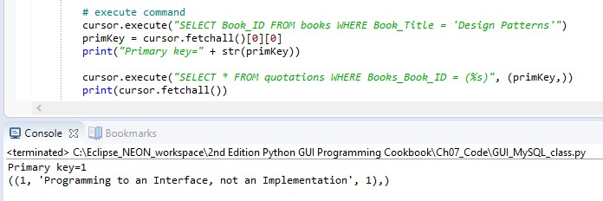

+ Mở MySQL và run the SELECT * statements:

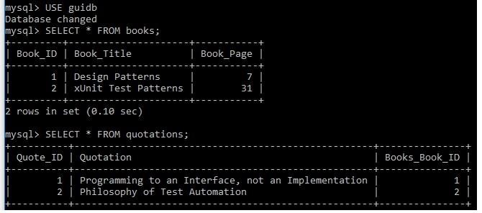

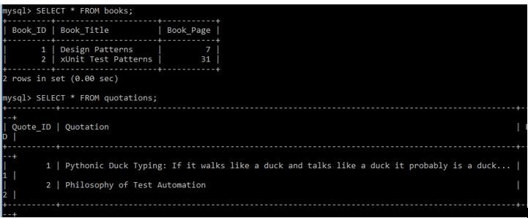

Bài làm:



**6.Sử dụng lệnh SQL DELETE:**

+ SQL command: cursor.execute("DELETE FROM books WHERE Book_ID = 1")

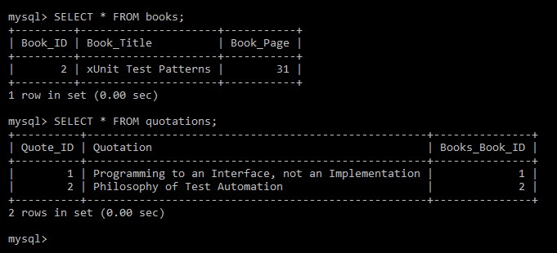

+ Hãy tạo deleteRecord() method và run results như hình:

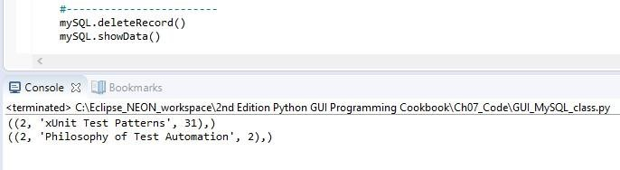

Bài làm:

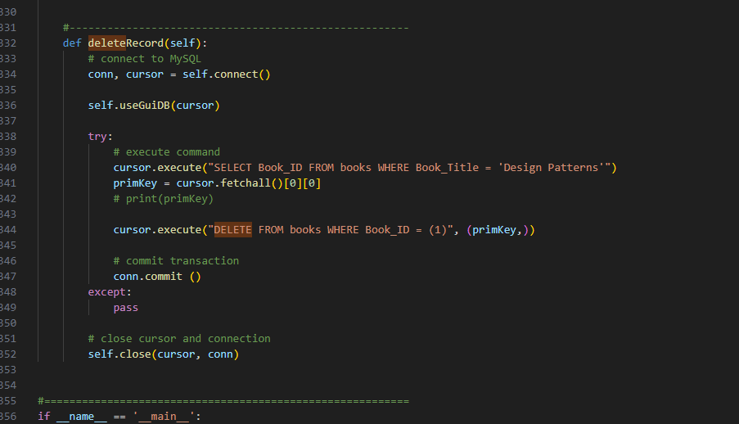

**7.Lưu trữ và truy xuất dữ liệu:** Sử dụng tiện ích ScrolledText để chèn, truy xuất và sửa đổi khi nhập các trích dẫn cuốn sách và lưu trữ trong cơ sở dữ liệu.

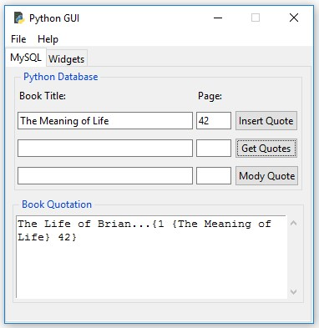

**8.Sử dụng MySQL Workbench:**

+ Download vàinstallMySQL Workbench,

+ Chọn **guidb**:

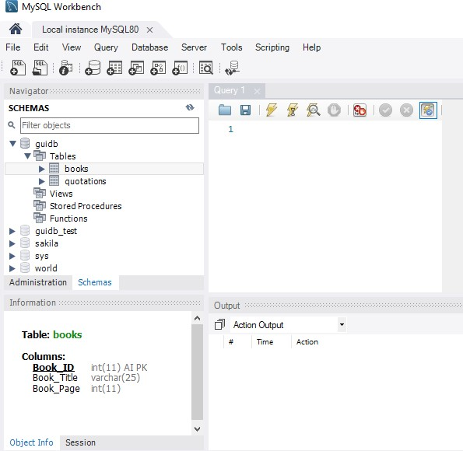

+ Viết và thực thi một số lệnh SQL như hình sau:

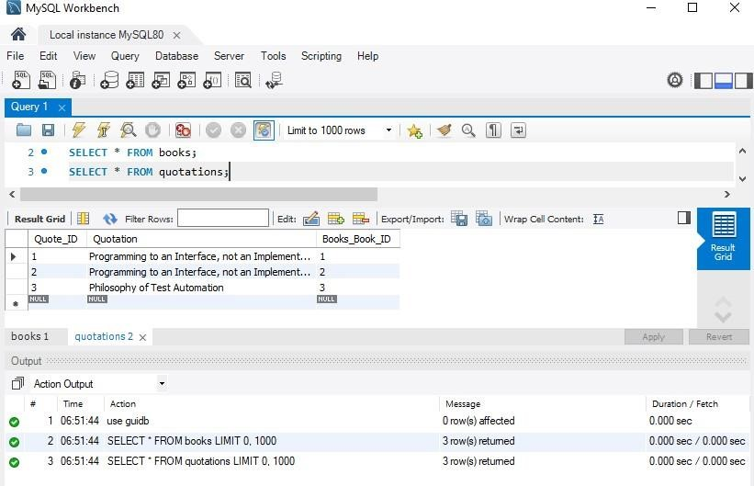

Bai lam:

